L'ORGUE DE CHŒUR de NOTRE-DAME DE VIMOUTIERS
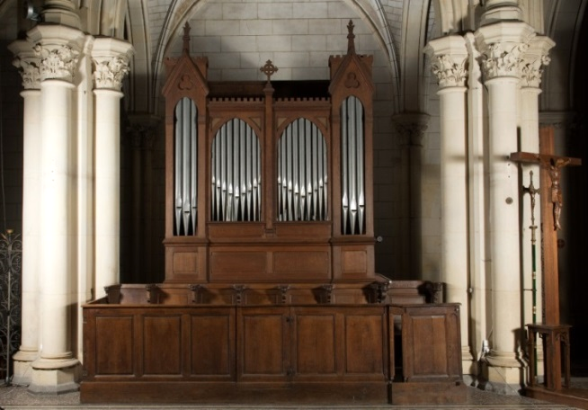

1864 : cet orgue est fourni par l’abbé Emile CLERGEAU et installé dans l'ancienne église Notre-Dame de Vimoutiers.
Dans la seconde moitié du 19ème siècle, les petits instruments réalisés pour le compte de l'abbé CLERGEAU, tout en étant uniques, préfigurent une quasi "production en série" avec des caractéristiques communes (buffet, composition, facture...). Il est vraisemblable que plusieurs facteurs en soient les auteurs (ALIZANT, STOLZ, Le LOGEAIS...) et que l'abbé CLERGEAU ne soit que l'équivalent d'une dénomination commerciale. L'époque est riche en production de petits instruments destinés à redonner de l'éclat au culte dans les petites paroisses et les églises de campagne.
1896 : cet orgue devient l’orgue de chœur de la nouvelle église Notre-Dame de Vimoutiers, l'ancienne église ayant été démolie en 1897.
1899 : il est restauré par la maison CAVAILLÉ-COLL, lors de l’installation du grand orgue (voir le panneau de présentation sous la tribune à la grande entrée de l'église).
1923 : le jeu de Trompette 8' est remplacé par un Basson 8'.
Dans l'ensemble, l'instrument semble avoir subi très peu de modifications, hormis l'ajout d'un ventilateur électrique et la réduction de la gamme du pédalier.
Cet instrument de très bonne facture a accompagné de nombreux offices tant dans le passé que pendant la période de restauration du grand orgue. Actuellement il est toujours joué lors de certaines célébrations religieuses ; l’orgue de chœur est aussi indispensable pour aborder des œuvres écrites pour deux orgues.

COMPOSITION DE L'ORGUE DE CHOEUR
Cet orgue comprend 6 jeux :
- Montre 8',
- Bourdon /Flûte harmonique 8',
- Salicional 8',
- Voix Céleste 8',
- Prestant 4',
- Basson 8',
La soufflerie manuelle fonctionne parfaitement bien à ce jour, actionnée avec un bras à l'arrière de l'orgue.
www.orgue-vimoutiers.org
18 rue Gigon la Bertrie
61120 VIMOUTIERS

